站点
站点可以根据自己的要求分类，比如按门店等分类

一：添加站点

- 点击“基本资料”-“站点”如下图

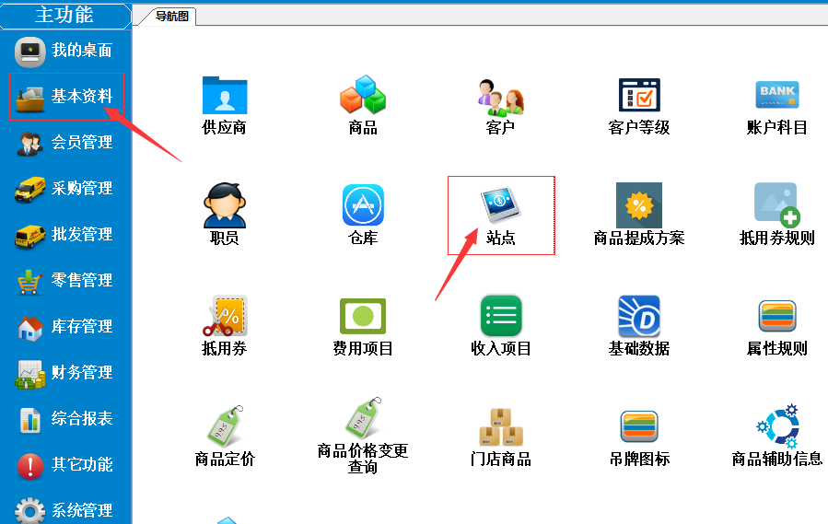

- 在弹出的站点列表窗口中，如果站点需要分类的，右键点“分类”添加，这个站点界面可操作的有，添加，编辑，删除，配置等一些操作！

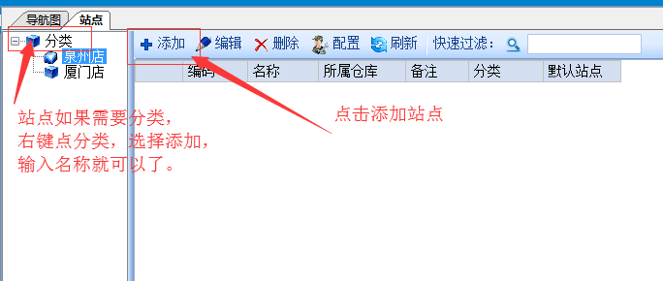

- 点击“添加”进行新增加站点操作，编码自动生成，填好名称，所属仓库，分类等等，这里面涉及的资料比较多，要管理的就填入相应的内容，按保存即可！
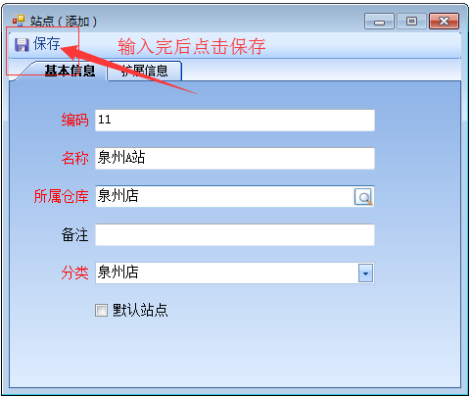

二、修改站点：如果资料输入有误，需要修改的，点中要修改的站点，点击上面的编辑按钮即可。
三、删除站点：没有使用过的站点，如果要删除，选中它，点上面的删除按钮即可。使用过的站点不能删除，只能停用。

